PANDUAN PENGUJIAN C1
Kotak 1 × 2 m — diukur dari titik belok ke titik belok
Disusun oleh | : Samuel Alfonsus
Dosen Pembimbing | : Bapak Dany Eka Saputra
Dasar | : Arahan dosen pembimbing (Oktober 2026) dan paper rujukan [1]
Tanggal | : Oktober 2026

Ringkasan
Pertanyaan | Jawaban singkat
Apa yang diuji? | C1: FW:200 → CW:90 → FW:100 → CW:90 → FW:200 → CW:90 → FW:100 → CW:90, diulang 3 kali.
Apa yang diukur? | Jarak antar titik belok (meteran), sudut di tiap titik belok (busur), dan yaw MPU dari log GUI sebagai pembanding.
Bagaimana menandai titik belok? | Setiap FIN FW, dudukan penanda (botol isi pasir + pipa pendek + sok) ditaruh di dasar kolam dengan as pipanya tepat di bawah titik acuan robot.
Bagaimana mengukur di atas air? | Setelah robot selesai, pipa panjang dicolok ke sok tiap dudukan, benang ditarik antar pipa, lalu jarak diukur dengan meteran dan sudut dengan busur di atas benang.
Apa hasilnya? | Lintasan aktual vs rute rencana vs lintasan menurut robot (seperti Fig. 4 pada [1]) dan galat posisi per titik belok (seperti Tabel I pada [1]).

1. Latar Belakang
Pada uji C1 sebelumnya posisi robot hanya diambil dari foto awal dan foto akhir, sehingga galat di setiap titik belok tidak diketahui. Dosen pembimbing meminta C1 diulang dengan pengukuran di setiap titik belok memakai meteran dan busur, agar hasilnya dapat digambarkan seperti Fig. 4 dan Tabel I pada [1]. Arahan tersebut:
- Robot dibiarkan berjalan menyelesaikan kotak. Pengukuran tidak dihitung dari titik awal, melainkan dari titik belok ke titik belok berikutnya.
- Setiap titik belok diberi penanda di kolam; jarak antar penanda diukur dengan meteran di atas air.
- Sudut di titik belok diukur dengan busur memakai benang yang menghubungkan dua titik belok, mirip benang acuan tukang keramik.
- Posisi menurut MPU adalah hasil perhitungan sehingga dapat berbeda dari posisi sebenarnya; karena itu data MPU disandingkan dengan hasil ukur.

2. Apa yang Diukur
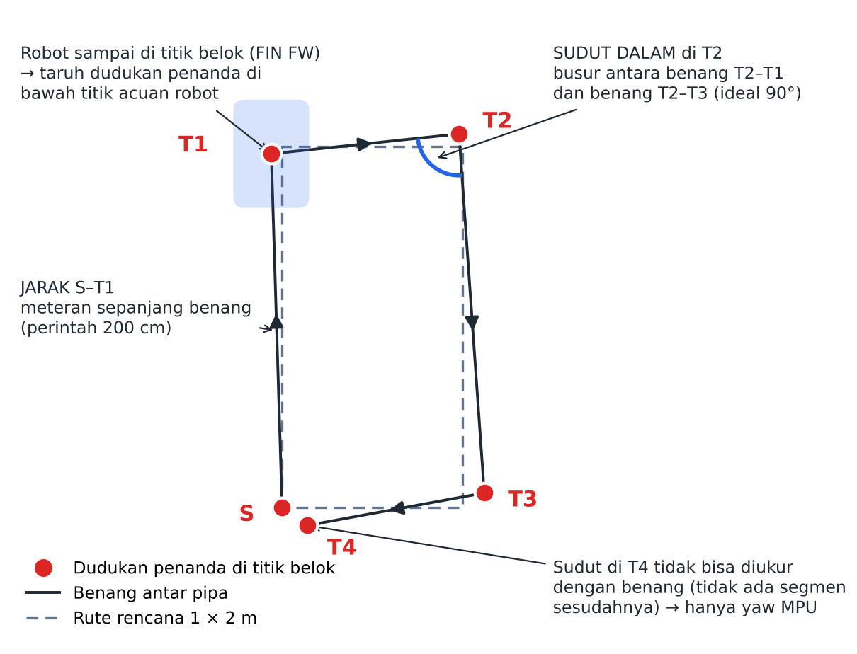
Gambar 1. Penanda di titik belok, benang antar penanda, serta jarak dan sudut yang diukur (contoh lintasan yang sedikit melenceng)
Besaran | Alat / sumber | Nilai ideal | Kolom lembar data
Jarak S–T1, T1–T2, T2–T3, T3–T4 | Meteran sepanjang benang | 200 / 100 / 200 / 100 cm | D
Sudut dalam di T1, T2, T3 | Busur di atas benang | 90° | E
Yaw MPU saat FIN tiap FW, dan setelah CW:90 terakhir | Log GUI | berubah ± 90° tiap belokan | F
Jarak T4–S (opsional, cek) | Meteran | 0 cm bila kotak tertutup | D, baris Akhir

Posisi tiap titik belok dihitung dari jarak dan sudut tersebut, seperti poligon pada pengukuran tanah, lalu dibandingkan dengan rute rencana. Posisi menurut robot dihitung dari jarak perintah (FW berbasis waktu) dan arah dari yaw MPU. Sudut di T4 tidak dapat diukur dengan benang karena tidak ada segmen sesudahnya, sehingga hanya yaw MPU-nya yang tercatat.

3. Alat dan Bahan
No | Alat / bahan | Jumlah | Keterangan
1 | Botol (plastik tebal disarankan; botol bir kaca boleh dengan hati-hati) | 5 | Badan dudukan S, T1, T2, T3, T4
2 | Pasir atau kerikil | secukupnya | Pengisi botol. Bukan air: air di dalam air tidak menambah berat
3 | Plastik kresek, karet gelang, lakban | secukupnya | Penutup mulut botol
4 | Pipa PVC ¾" | 5 pendek + 3 panjang | Pendek: tinggi sampai atas sok = kedalaman − 15 cm. Panjang: ± 60 cm (5 batang lebih leluasa)
5 | Sok (sambungan lurus) PVC ¾" | 5 | Dilem ke ujung atas pipa pendek
6 | Lem PVC | 1 | Hanya untuk sok ke pipa pendek
7 | Kabel ties panjang ≥ 30 cm | 10–15 | Mengikat pipa pendek ke badan botol
8 | Isolasi listrik hitam / lakban kain | 1 rol | Dililit di atas kabel ties agar tidak melorot. Jangan lakban coklat/bening
9 | Potongan karet (ban dalam / sandal bekas) | 5 | Alas anti-selip di dasar botol
10 | Lakban warna (mis. oranye) | 1 | Tanda tinggi benang di pipa panjang dan label dudukan
11 | Benang tukang (nilon bangunan) | 1 gulung | Benang antar pipa
12 | Meteran ≥ 3 m | 1 | Mengukur jarak
13 | Busur derajat (yang besar lebih mudah dibaca) | 1 | Mengukur sudut
14 | Stiker / lakban warna kecil | 1 | Titik acuan di robot
15 | HP (aplikasi waterpass), lembar data, pulpen | — | Cek tegak pipa; mencatat

4. Membuat Dudukan Penanda
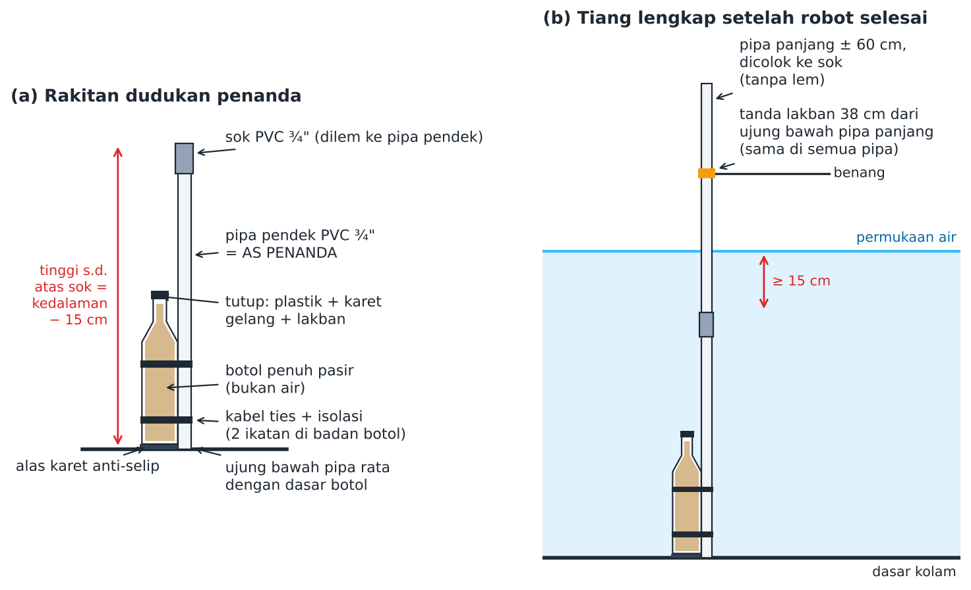
Gambar 2. (a) Rakitan dudukan penanda; (b) tiang lengkap di kolam setelah pipa panjang dicolok (contoh kedalaman 75 cm)
1. Ukur kedalaman air dari dasar sampai permukaan di beberapa titik area C1; pakai yang paling dangkal. Tinggi dudukan sampai atas sok = kedalaman − 15 cm, supaya robot lewat di atasnya tanpa menyenggol.
2. Isi botol dengan pasir kering memakai corong atau kertas digulung. Ketuk-ketuk agar padat lalu tambah sampai hampir penuh. Tutup mulut botol dengan plastik, ikat karet gelang, lalu lilit lakban. Tutup tidak harus kedap air; tugasnya hanya menahan pasir.
3. Tempel alas karet di dasar botol selagi kering (lem atau double tape).
4. Lem sok ke ujung atas pipa pendek dengan lem PVC.
5. Ikat pipa pendek ke botol. Berdirikan botol dan pipa di lantai yang rata sehingga ujung bawah pipa rata dengan dasar botol. Ikat dengan 2–3 kabel ties di badan botol yang lurus (bukan di leher), kencangkan, lalu lilit isolasi di atasnya.
6. Cek tegak dengan aplikasi waterpass di HP atau dibandingkan dengan kusen pintu.
7. Beri label S, T1, T2, T3, T4 dengan lakban warna di tiap dudukan.
8. Siapkan pipa panjang ± 60 cm. Beri tanda lakban pada jarak yang sama dari ujung bawah di semua pipa panjang (mis. 38 cm). Pipa panjang tidak dilem.
Penting: Titik penanda adalah AS PIPA, bukan tengah botol. Saat dudukan ditaruh, yang dipaskan di bawah titik acuan robot adalah pipanya.

5. Titik Acuan Robot
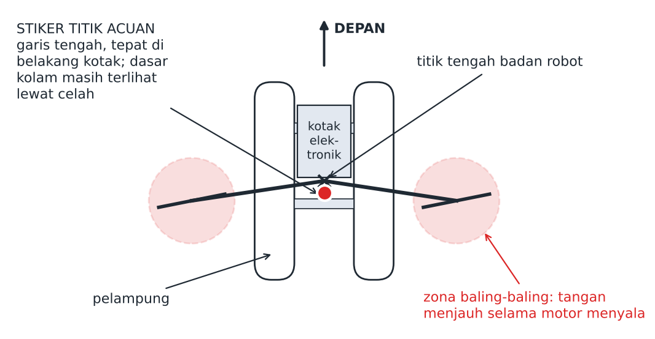
Gambar 3. Sketsa tampak atas robot (bukan ukuran persis): letak stiker titik acuan dan zona baling-baling
Bagian tengah robot tertutup kotak elektronik, sehingga dipilih satu titik acuan di garis tengah robot, sedekat mungkin ke titik tengah badan, yang dasar kolam di bawahnya masih terlihat lewat celah antara dua pelampung (misalnya tepat di belakang kotak). Tempel stiker di titik itu dan pakai titik yang sama di semua percobaan. Baling-baling menonjol di samping badan robot, jadi tangan harus menjauh selama motor menyala.

6. Pembagian Tugas
Peran | Saat robot berjalan | Saat mengukur
Operator GUI | Mengirim perintah dari halaman MANUAL. Perintah berikutnya dikirim segera setelah FIN; khusus setelah FIN FW, tunggu penanda bilang "OKE". | Mencatat angka ke lembar data.
Penanda (di dalam kolam) | Menaruh dudukan di bawah stiker setiap FIN FW, lalu menjauh dari robot. | Memegang pipa tegak; membaca busur.
Pengukur | Diam dan menjauh dari jalur robot agar tidak membuat riak; mencatat jam mulai tiap percobaan. | Mencolok pipa panjang, menarik benang, membaca meteran.

Minimal 3 orang. Bila hanya bertiga, operator ikut memegang pipa saat mengukur.

7. Prosedur Saat Robot Berjalan

7.1 Persiapan sesi
1. Isi penuh baterai robot. Nyalakan robot dalam keadaan diam sampai peringatan "Gyro belum terkalibrasi" di GUI hilang. Bila robot bergerak saat kalibrasi, yaw MPU merayap dan data MPU tidak dapat dipakai.
2. Pilih mode REAL di GUI. Pastikan saklar Log MPU menyala (default menyala sejak aplikasi dibuka) dan catat nama berkas log yang sedang ditulis.
3. Letakkan robot di posisi start C1 seperti pada rancangan (± 1 panjang robot dari dinding ujung, ± 20 cm dari dinding kiri), menghadap sepanjang kolam.

7.2 Satu percobaan
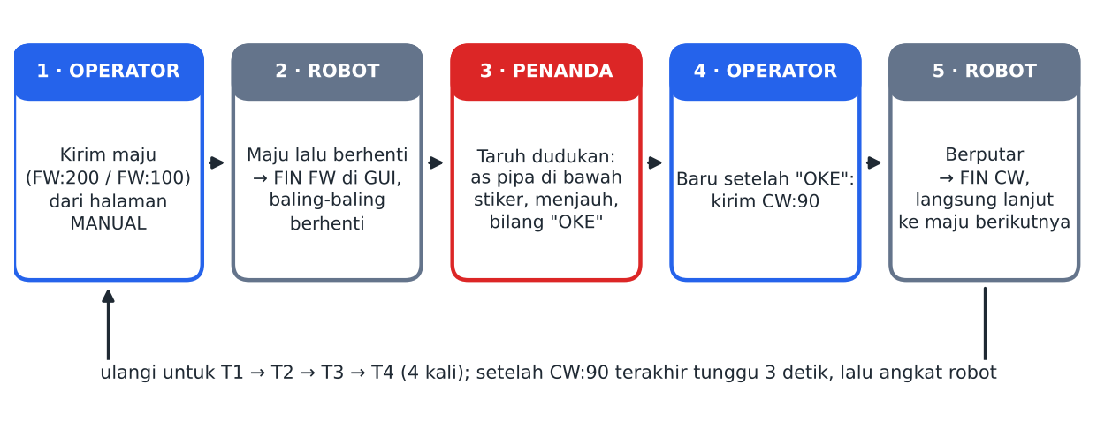
Gambar 4. Urutan kerja di setiap titik belok
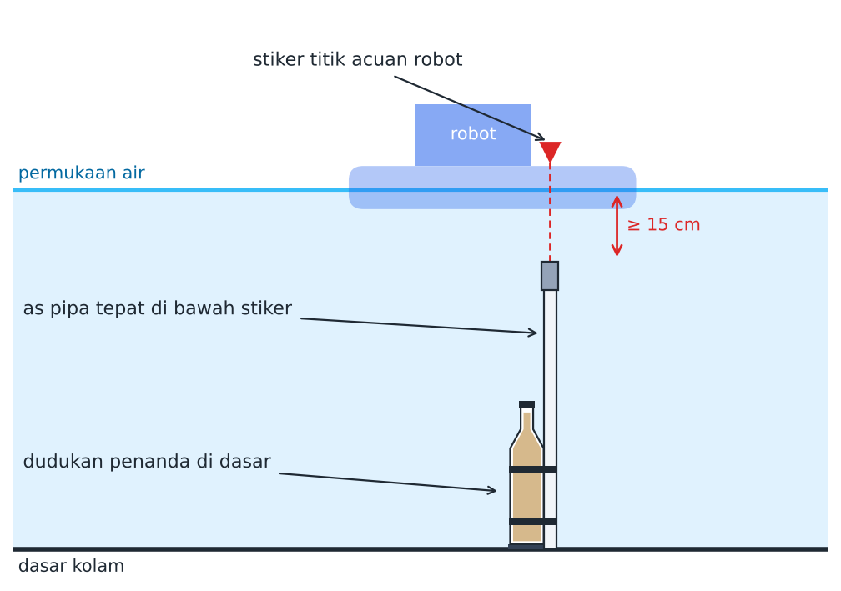
Gambar 5. Saat FIN FW: dudukan ditaruh dengan as pipa tepat di bawah stiker; atas sok ≥ 15 cm di bawah permukaan air
1. Dudukan S: taruh di dasar dengan as pipa tepat di bawah stiker (robot masih diam). Catat jam mulai.
2. Kirim FW:200 (halaman MANUAL: maju 2 m). Semua orang diam dan menjauh dari jalur.
3. Saat FIN FW:200 muncul dan baling-baling berhenti, penanda mendekat pelan-pelan, menaruh dudukan T1 dengan as pipa tepat di bawah stiker (lihat tegak lurus dari atas), menjauh, lalu bilang "OKE".
4. Kirim CW:90. Setelah FIN CW:90, langsung kirim FW:100 (maju 1 m).
5. Ulangi langkah 3–4 untuk T2 (setelah FW:100), T3 (setelah FW:200), dan T4 (setelah FW:100 kedua).
6. Kirim CW:90 terakhir. Setelah FIN, tunggu robot diam ± 3 detik, lalu angkat robot dari kolam tanpa menyenggol dudukan.
Catatan: Robot memang diam beberapa detik saat dudukan ditaruh. Itu bukan pengukuran dari titik awal: robot tidak dipegang atau dipindahkan, dan tetap menjalankan seluruh kotak.

8. Memasang Benang dan Mengukur
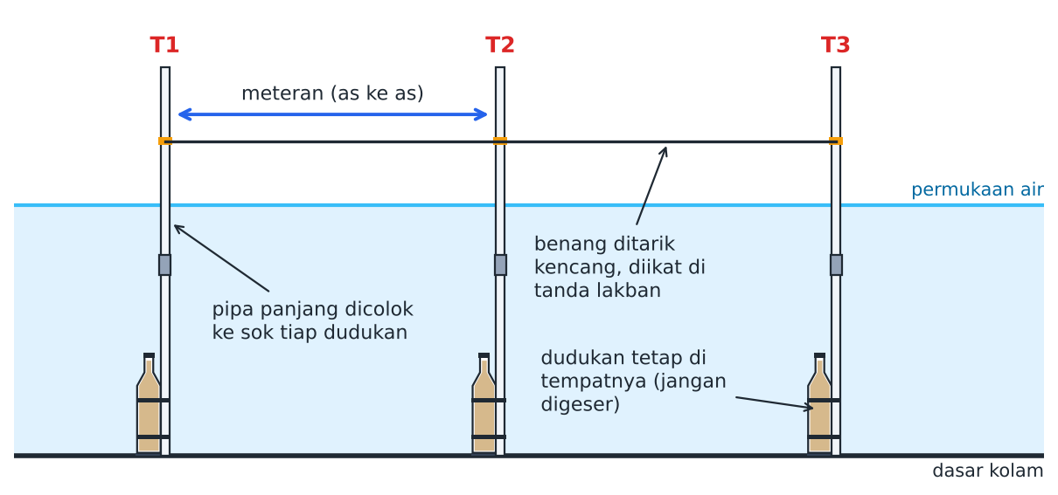
Gambar 6. Pipa panjang dicolok ke sok tiap dudukan, benang diikat di tanda lakban yang tingginya sama
1. Colok pipa panjang ke sok dudukan sampai mentok, dipegang tegak.
2. Ikat benang di tanda lakban, dari pipa ke pipa, lalu tarik kencang sampai lurus (tidak melengkung). Tarik pelan agar dudukan tidak terguling.
3. Jarak: bentangkan meteran sepanjang benang dari as pipa ke as pipa. Tulis di kolom D.
4. Sudut: lihat Gambar 7. Tulis sudut dalam yang terbaca di kolom E.
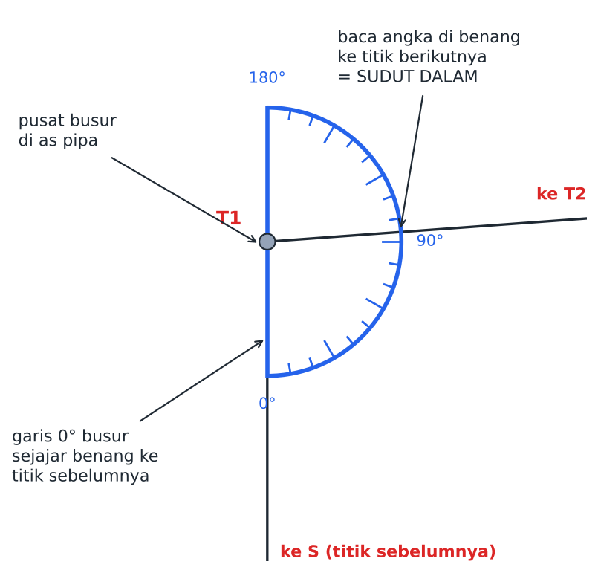
Gambar 7. Membaca sudut dalam di pojok T1: busur datar di atas benang, pusatnya di as pipa, garis 0° sejajar benang ke titik sebelumnya
Cukup 3 pipa panjang yang dipindah-pindah:
Putaran | Pipa panjang di | Yang diukur | Baris lembar data
1 | S, T1, T2 | Jarak S–T1; sudut dalam di T1 | S → T1 (D, E)
2 | T1, T2, T3 | Jarak T1–T2; sudut dalam di T2 | T1 → T2 (D, E)
3 | T2, T3, T4 | Jarak T2–T3; sudut dalam di T3; jarak T3–T4 | T2 → T3 (D, E); T3 → T4 (D)
4 (opsional) | T4, S | Jarak T4–S | Akhir (D)

Cek silang (opsional): dari pojok, tandai 60 cm di benang ke titik sebelumnya dan 80 cm di benang ke titik berikutnya, lalu ukur jarak antar tanda (c). Bila c = 100 cm, sudutnya tepat 90° (seperti cara tukang mengecek siku 3-4-5). Sudut dalam = arccos((60² + 80² − c²) ÷ (2 × 60 × 80)); contoh: 90 cm → 78,6°, 95 cm → 84,2°, 100 cm → 90,0°, 105 cm → 96,1°, 110 cm → 102,6°. Pakai untuk memeriksa bacaan busur yang meragukan.

9. Mengambil Yaw MPU dari Log
GUI mencatat yaw MPU setiap 1 detik dan setiap FIN ke berkas logs/log_feeder_*.txt di samping program GUI. Salin berkas log sesi tersebut ke laptop, lalu jalankan:
python Pengujian/buat_grafik_c1.py --log <berkas log>
Keluarannya berupa daftar setiap FIN beserta jam, perintah, yaw saat FIN, dan yaw 3 detik sesudahnya. Pilih FIN yang jamnya masuk dalam percobaan yang dimaksud (lihat jam mulai yang dicatat), lalu salin ke kolom F:
FIN pada log | Nilai yang disalin | Baris lembar data (kolom F)
FW:200 ke-1 | Yaw FIN | S → T1
FW:100 ke-1 | Yaw FIN | T1 → T2
FW:200 ke-2 | Yaw FIN | T2 → T3
FW:100 ke-2 | Yaw FIN | T3 → T4
CW:90 terakhir | Yaw +3 s | Akhir

10. Mengisi Lembar Data dan Membuat Grafik
1. Buka Pengujian/Lembar_Data_C1_Titik_Belok.xlsx. Isi hanya sel kuning: kolom D (jarak), E (sudut dalam), F (yaw MPU), dan Keterangan. Kolom abu-abu terhitung sendiri: galat jarak, sudut belok aktual (180° − sudut dalam), sudut belok MPU, dan MAE per segmen.
2. Simpan, lalu jalankan:
python Pengujian/buat_grafik_c1.py
Hasilnya:
- gambar/fig_c1_rute_aktual.png — rute rencana, lintasan aktual, dan lintasan menurut robot untuk tiap percobaan (setara Fig. 4 pada [1]).
- gambar/fig_c1_galat_titik.png — galat posisi rata-rata di T1–T4, aktual vs rencana dan menurut robot vs aktual.
- Terminal — tabel galat per titik dan per segmen di terminal (setara Tabel I pada [1]), ditambah cek jarak T4–S bila diisi.

11. Keselamatan dan Tips
- Baling-baling: tangan menjauh selama motor menyala. Operator hanya mengirim perintah setelah penanda bilang "OKE".
- Botol kaca: bila memakai botol kaca, taruh pelan-pelan. Bila pecah, hentikan uji dan bersihkan kolam. Botol plastik lebih aman.
- Listrik: Raspberry Pi, laptop, dan charger jauh dari air.
- Riak: bergerak pelan dan jangan berdiri di jalur robot; riak air mendorong robot.
- Percobaan gagal: bila dudukan tersenggol setelah ditaruh, catat di Keterangan dan ulangi percobaan. Percobaan gagal (FIN tidak muncul, robot menabrak dinding) tetap dicatat lalu diganti sampai ada 3 data valid.
- Kebersihan kolam: pasir tetap di dalam botol tertutup; angkat semua dudukan dan benang setelah selesai.

12. Daftar Periksa Sebelum ke Kolam
☐ 5 dudukan penanda (S, T1–T4) sudah berlabel dan tegak
☐ 3–5 pipa panjang bertanda lakban di jarak yang sama
☐ Benang, meteran, busur, stiker, gunting
☐ Kedalaman kolam sudah diukur; atas sok ≥ 15 cm di bawah permukaan air
☐ Stiker titik acuan terpasang di robot
☐ Baterai robot penuh
☐ GUI mode REAL, Log MPU menyala, nama berkas log dicatat
☐ Lembar data (cetak atau di HP) dan pulpen
☐ Minimal 3 orang dengan peran yang sudah dibagi

Referensi
[1] J. Putra dan D. E. Saputra, “Autonomous Drone Indoor Navigation Based on Virtual 3D Map Reference,” IEEE, 2022.

